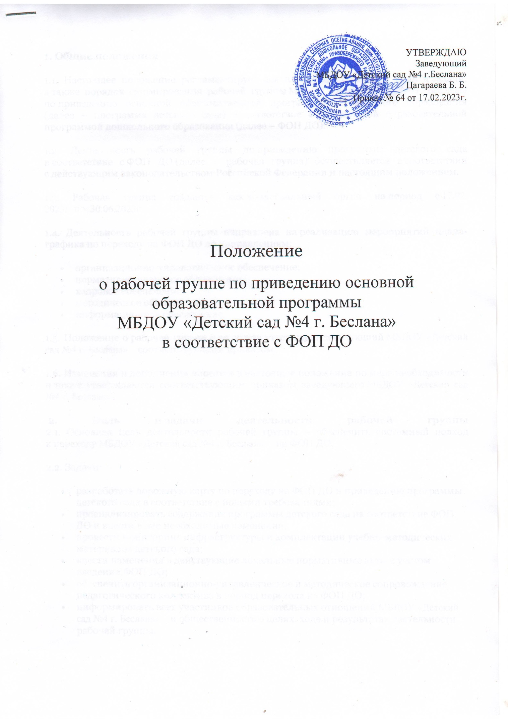

1. Общие положения
1.1. Настоящее положение регламентирует деятельность, определяет цель и задачи, а также порядок формирования рабочей группы МБДОУ «Детский сад №4 г. Беслана» по приведению основной образовательной программы дошкольного образования (далее – программа детского сада) в соответствие с федеральной образовательной программой дошкольного образования (далее – ФОП ДО).
1.2. Деятельность рабочей группы по приведению программы детского сада в соответствие с ФОП ДО (далее – рабочая группа) осуществляется в соответствии с действующим законодательством Российской Федерации и настоящим положением.
1.3. Рабочая группа создается как коллегиальный орган на период с 17.02. 2023г. по 30.06.2023г.
1.4. Деятельность рабочей группы направлена на реализацию мероприятий плана-графика по переходу на ФОП ДО по направлениям:
- организационно-управленческое обеспечение;
- нормативно-правовое обеспечение;
- кадровое обеспечение;
- методическое обеспечение;
- информационное обеспечение.
1.5. Положение о рабочей группе и ее состав утверждает заведующий МБДОУ «Детский сад №4 г. Беслана» соответствующим приказом.
1.6. Изменения и дополнения вносятся в настоящее положение по мере необходимости и также утверждаются соответствующим приказом заведующего МБДОУ «Детский сад №4 г. Беслана»
2. Цель и задачи деятельности рабочей группы
2.1. Основная цель деятельности рабочей группы – обеспечить системный подход к переходу МБДОУ «Детский сад №4 г. Беслана» на ФОП ДО.
2.2. Задачи:
- разработать дорожную карту по переходу на ФОП ДО и приведению программы детского сада в соответствие с новыми требованиями;
- проанализировать содержание программы детского сада на соответствие ФОП ДО и внести в нее необходимые изменения;
- провести мониторинг инфраструктуры и комплектации учебно-методических материалов детского сада;
- внести изменения в действующие локальные нормативные акты с учетом введения ФОП ДО;
- обеспечить организационно-управленческое и методическое сопровождение педагогического коллектива в период перехода на ФОП ДО;
- информировать всех участников образовательных отношений МБДОУ «Детский сад №4 г. Беслана» и общественность о целях, ходе и результатах деятельности рабочей группы.

3. Функции рабочей группы
3.1. Информационная:
- организация инструктивно-организационных методических совещаний, педагогических часов, обучающих семинаров с педагогическим коллективом по вопросам перехода на ФОП ДО и ее реализации;
- организация родительских собраний по вопросам введения ФОП ДО;
- своевременное размещение информации о деятельности рабочей группы по всем направлениям на сайте МБДОУ «Детский сад №4 г. Беслана».
3.2. Координационная:
- координация деятельности педагогического коллектива по вопросам введения ФОП;
- корректировка системы оценки качества образования с учетом требований ФОП ДО;
- определение механизма разработки и реализации программы
детского сада в соответствии с новыми требованиями.
3.3. Экспертно-аналитическая:
- анализ документов федерального, регионального уровней, которые регламентируют введение ФОП ДО;
- экспертиза локальных нормативных актов по организации образовательной деятельности на предмет соответствия новым требованиям;
- мониторинг материально-технического, кадрового, методического обеспечения и оценка ресурсов детского сада для перехода на ФОП ДО;
- диагностика образовательных потребностей и возможных трудностей педагогического коллектива на этапе перехода на ФОП ДО;
- анализ действующей программы детского сада на предмет соответствия ФОП ДО.
3.4. Содержательная:
- разработка проектов локальных нормативных актов с учетом перехода на ФОП ДО;
- приведение программы детского сада в соответствие ФОП ДО;
- разработка учебно-методической документации в соответствии с федеральной рабочей программой воспитания и федеральным календарным планом воспитательной работы;
- разработка методических рекомендаций по переходу и реализации ФОП ДО.
4. Состав рабочей группы
4.1. В состав рабочей группы входят: председатель, секретарь и члены рабочей группы из числа высококвалифицированных педагогов и администрации детского сада.
5. Организация деятельности рабочей группы
5.1. Рабочая группа осуществляет свою деятельность в соответствии с планом-графиком перехода на ФОП ДО, утвержденным приказом заведующего.
5.2. Рабочая группа проводит заседания по плану не реже 1 раз в месяц. В случае необходимости председатель инициирует внеочередные заседания.
5.3. Подготовку и организацию заседаний рабочей группы, а также решение текущих вопросов осуществляет председатель.
5.4. Заседание считается правомочным, если на нем присутствует не менее половины членов от общего состава рабочей группы.
5.5. Заседания оформляются протоколами, которые подписывают председатель и секретарь рабочей группы.
5.6. Согласно плану-графику окончательную версию проекта программы детского сада, приведенную в соответствие с ФОП ДО, рабочая группа предоставляет на рассмотрение на установочном педсовете.
5.7. Контроль за деятельностью рабочей группы осуществляет председатель.
6. Права и обязанности членов рабочей группы
6.1. Рабочая группа для решения возложенных на нее задач имеет право:
- запрашивать и получать в установленном порядке необходимые материалы;
- направлять своих представителей для участия в совещаниях, конференциях и семинарах по вопросам, связанным с введением ФОП ДО, проводимых Управлением образования, органами местного самоуправления, общественными объединениями, научными и другими организациями;
- использовать в установленном порядке научные и иные разработки для осуществления экспертно-аналитических и информационных работ.
7. Документы рабочей группы
7.1. Обязательными документами рабочей группы являются план-график внедрения ФОП ДО, протоколы заседаний и аналитические справки.
7.2. Протоколы заседаний ведет секретарь рабочей группы.
7.3. Протоколы заседаний рабочей группы оформляются в соответствии с общими требованиями к оформлению деловой документации.

